**1、考试从来就没“粗心”这回事，真正原因是这个**

**想像这样一个场景：**

**一个跳水运动员要参加半年后的比赛，他了解了一下基本动作，也练了几次。有那么一两次很标准，有几次有失误，不过他认为自己比赛时就能做到。比赛很快到了，他站在跳台上很紧张，结果当然失误了。离开赛场时他说：“唉，我疏忽了，主要是太紧张了。”**

**听了这个故事，你会怎么想？**

**估计你会喊起来：他练得太少了！当然会失误！**

**甚至你会说，这个故事太荒谬了，运动员不会这样的！**

**所以当家长问我关于孩子粗心的问题时，我通常回答：没有粗心这回事。作业或者考试失误的主要原因是练得太少了，基本概念不清楚，不够熟练，准确率低。**

**我们判断“粗心”的标准通常是：**

**“简单的，不该错的，考试错了；”**

**----那就问问自己，熟练度足够吗？**

**“原本会做的，考试做错了；”**

**----那就问问自己，基本概念真的清楚吗？**

**“审题错了，不是不会做。”**

**----那再问问自己，准确率够吗？比如平时做题力求一遍作对吗？**

**我们常常认为，平时做过的，考试就能做出来，其实不是。**

**熟练度：**

**所谓熟练度，可以想象一下我们成年人，做小学一年级的计算题，每一题其实对我们来说都很简单。但是当我们在计时的情况下完成1000题，并不一定全对。如果平时工作和这类的计算有关系，很可能做的又快又准；如果平时疏于做简单计算的人，很可能又慢又错误百出。**

**一道题目，反复接触至少要六次以上，并且每次都在思考，才会熟悉并产生记忆。**

**基本概念：**

**还有一些题目，学生们认为自己是会做的，因为平时做对过，只是考试错了。但很可能是他们只看过1-2次，有一个模糊的概念，很多概念的细节到底是什么？之间的关联是什么？可以有哪些变化？并未深究。在考试有时间限制和压力的情况下，人通常本能的选择自己大脑中最先搜素到的记忆存储，而这个记忆和认知很可能是错误和疏漏的。**

**所以考试订正时，这类题目，不妨再变形或者深究一下，这时会发现同学们又疑惑或者糊涂了。所以，学过，并不等于是学会，更不等于融会贯通。**

**如果做到能讲解题目，表示确实理解了。通常在讲解过程中，也会不断发现自己知识上的漏洞。**

**准确率：**

**成年人可以回想一下自己发短信时，每个词是一次输入正确，还是不断删除修改？这个也是准确率。如果平时做事力求“一遍做对”，“每遍都提升”，关键时刻才有可能一次做对。这需要投入和沉稳，还需要刻意自我要求，反复多次后才能成为本能。但凡觉得“没关系，以后还有机会”的事情，常常是多次也无法做到比较好的水准。**

**除此之外，准确率还和“做题量”以及“题目类型”有关。所以如果平时单元的作业100题总要错3-5题，考试的出错率基本会翻2-3倍。而概率因素导致平时错误率越高，考试时失分率越成倍增大。因为考试时题目的类型更加宽泛和变化多端。**

**好吧，我们再回到那位跳水运动员这儿----如果半年后他参加比赛，他现在就需要各项体能的训练，基本动作的反复练习--每次都要力求完美，整套动作也需要练得无比熟悉犹如本能，然后才有可能走上赛场。即使这样，也不是万无一失的。**

**所以放弃“粗心”这样的说法吧！**

**放弃这个观点之后我们才有可能认真查找原因，**

**制定训练的计划，**

**获得真正提升。**

**获得提升的，决不仅仅是成绩，**

**还包括审视问题的角度，**

**解决问题的策略，**

**行动力，**

**意志力。**

**2、阅卷老师最讨厌几种字体 5种“让阅卷老师眼残的字体”**

**网上有一个帖子在不断扩散——“中高考阅卷老师最讨厌的几种字体，看看你家孩子是不是?”特别提醒考生，与日常认真学习、掌握知识同样重要的是卷面的整洁程度，这直接关系着考试分数。**

**大考前这么及时的提醒，可以说击中很多学生、家长的心。一位初三老师说：“卷面整洁、书写规范太重要了，一张试卷同样的内容，字迹漂亮的和字迹潦草的，评卷过程中如果拉开5分的差距，太正常了。考试因为字写得乱失分，吃这样的亏真的太可惜，还是要跟学生反复强调这个事情。”**

**一位高中老师说，字写得好，写得有条理，确实要紧。“在中高考阅卷时，一份清晰有条理的试卷，分数可能要比同样的内容但字迹模糊的试卷太高出好几分。”**

**五种让阅卷老师眼残的字体**

**网上热传的帖子，归纳了5种“让阅卷老师眼残的字体”，分别叫**

**1、远距离的恋爱式：**

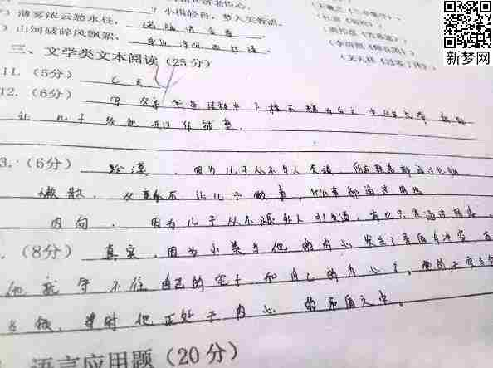

**2、黑蚂蚁的飞行式：**

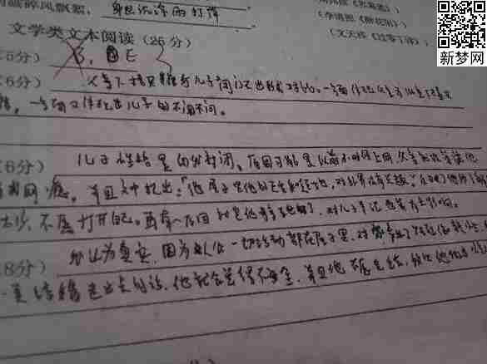

**3、深坑寻幽式：**

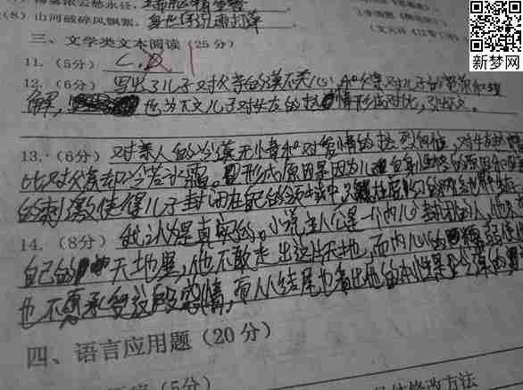

**4、卑微的木柴式：**

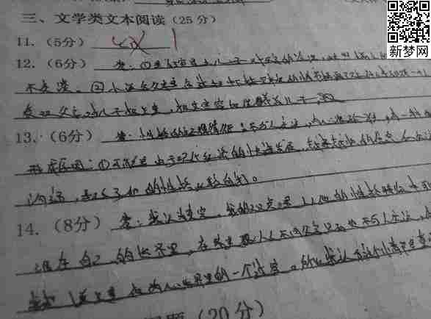

**5、蓝色颤抖式：(中高考理论上只能用黑色水笔)**

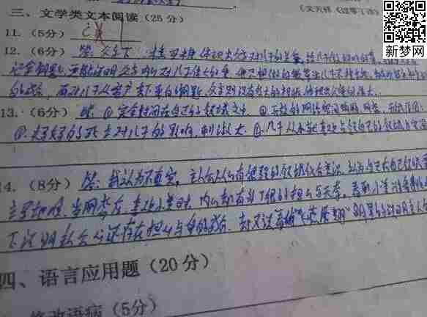

**看了反面教材，中枪也不要怕，只要把字写得清楚就行了。**

**看看这些能让阅卷老师看着舒服的字：**

**1、不漂亮但很清楚：**

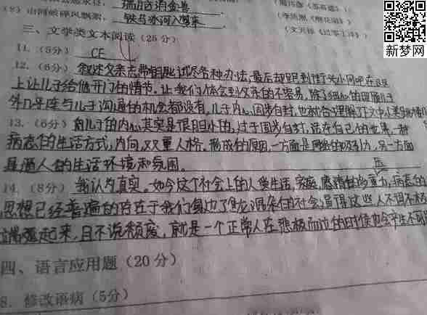

**2、实在不漂亮但确实清楚：**

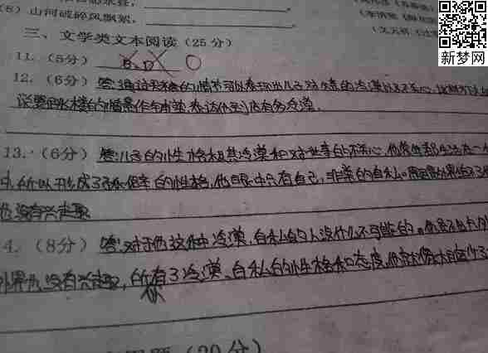

**3、非常不漂亮但非常清楚：**

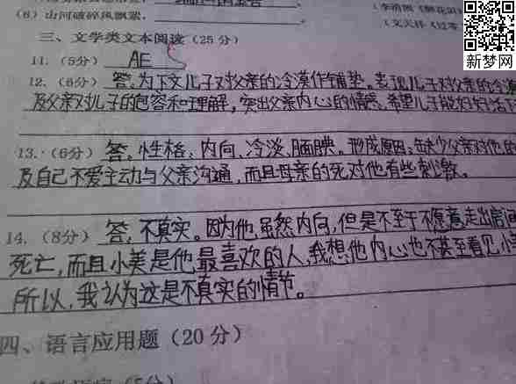

**总结**

**1、可以写得不漂亮;**

**2、一定要能看清楚。**

**记住 ，你是参加考试，不是书法比赛!!!**

**阅卷者的建议：**

**从阅卷的经验来看，主要有这么几点:**

**1：写楷书，也就是说尽量不要连笔。**

**2：字要写得稍大。**

**3：需要一大段文字时，写之前要排版。**

**怎么练，一个字，慢。如果你平时字写得丑，卷面糟糕，那么你写字一定要写得慢，考前可以找几个题目，强迫自己慢慢地写字，一笔一划地写字。放心，写字的速度跟完成整张试卷的速度一点关系都没有，答题速度只取决于你对知识点的掌握程度，和你思考的速度。**

**规律一：阅卷往往只盯住答对部分;**

**规律二：第一印象好常能得高分;**

**规律三：不约而同都往平均分上靠;**

**规律四：抓评分点成为阅卷关键;**

**规律五：改一道题有时只用数十秒;**

**考试院建议笔芯微粗**

**现在一些重要的考试，试卷都要经过扫描，网上阅卷。据考试院的相关工作人员介绍，考生在参加中高考的时候，使用的水笔，笔芯可以稍微粗一些，这样答案在被扫描时更清楚。另外还要注意，答题区域不要弄错，每年都有考生因为粗心大意，把A题目的答案，写在了B题目下面。这种错误实在不应该。**

**工作人员表示，字写得好当然会在阅卷时占优势。一篇作文，漂亮的书写，给阅卷老师的印象分就高。现在每个学校都再强调考试要注意的地方，在卷面书写方面，考生只要按照学校老师的要求，认真做好，应该不会有太大的问题。**

**同样的作文字不同，差五六分很有可能**

**张老师是杭州一所公办初中初三语文老师。网上的热帖她也看到了，“写得太有道理了，网上说的那些黑蚂蚁飞行式、木柴式等书写，我们班上都能碰到。有的学生还有自己的‘创新’，两行字的答案，可以一团一团涂抹出七八个黑团，试卷上就像升起一团团乌云，没别涂黑的字也是乱七八糟。“还有同学，字写得很大，一个字，往往占据了一行半的空间，写不下就会在试卷某个空白角落开辟一块地，所有字缩成一片。这样的卷子，难道要老师自己去找答案吗?”**

**张老师参加过中考语文阅卷，她说：“中考阅卷，评卷老师一般时间很紧，任务重，一张书写整洁美观的试卷，确实能加上不少印象分，也便于老师找出里面的得分点。**

**“现在很多同学书法写得还可以，但平时答卷，字照样写得很差。我感觉这是因为他们不知道字差对他们意味着什么，态度不端正。我平时都要求同学们在方格稿子上练字，争取在中考的时候能有很好的表现。我在改卷中发现，得分高的，大多数是书写很工整的考生。”**

**一所重点中学的徐老师说，年年都在强调，高考字要写得端正。对语文这样的学科，有作文，有简答题，在答题时，除了书写端正，要点还要突出。“高考阅卷有时候是很残酷的，同样的作文，字写得好跟差，差五六分是很有可能的。不仅是语文，其他科目也一样。”**

**小凌曾在研究生阶段，参加过高考阅卷。她说，参加高考语文阅卷的，一般分三种，大学老师、中学老师还有研究生。大家接受培训之后，集中阅卷。“在电脑上阅卷，我批改的是语文的阅读理解部分，同学们的答案被扫描后展现在电脑上了。改卷时间非常紧，所以试卷书写的时候，字写得端正清楚，每个回答的知识点分分开，对改卷比较有好处。**

**“如果考生在书写简答题的时候，字写得一大堆，字迹又很模糊，很容易导致里面的得分点没有被老师看到，没有得分。另外答题时，答案不要写到框外去，一到框外，电脑就扫描不到答案了，你的答案就缺失了。**

**数学、外语等考试，书写规范同等重要**

**采访中，很多老师说，不要以为书写工整只跟语文考试有关，数学、外语等考试，同样重要。**

**倪老师曾参加过杭州市的中考数学阅卷。他说，中考改卷节奏很快，考生在数学答题时，要注意两个问题。首先，字迹要端正清楚并且有条理。数学有证明题，考生可以分步骤解题，用序号标一下，这样方便阅卷老师找到得分点。考生要注意尽量不要把答案写得很长，让老师去长长的答案中找得分点。如果字写得潦草，又没有条理，阅卷老师没看到得分点，考生就要吃亏了。**

**另外，中考有作图题，建议考生笔迹一定要粗一些，这样电脑扫描时才扫描得清楚，以前碰到有考生有很细的铅笔作图，阅卷老师在电脑上都看不清楚考生画的图。**

**英语考试，书写规范也很讲究。杭州一重点中学教英语的柳老师说，英语高考，前面都是选择题，问题不大。作文题，字迹好不好就非常重要。**

**“高考英语作文一般没有什么文采可言，一篇篇的作文，不断的批改下去，有时候自己都看得恶心了。这个时候，如果看到那种书写美观的英语作文，第一印象好了，后面分数也可能会多给一些。看到那些涂涂改改乱七八糟的英语作文，第一印象就很差了。写英语作文，字体不一定要多美观，关键还是要清楚、端正。”柳老师说**

**3、北大学霸倾囊相授高考复习经！怎能错过！**

**今天小编带来学霸的各科经验分享，在复习阶段，迅速帮你理清各科复习关键点，并有复习和考试期间的黄金小贴士奉上，赶紧get！**

**学霸介绍：**

**胡苏倩， 毕业于浙江省镇海中学，目前为北京大学光华管理学院13级本科生。**

**理科各科经验大分享**

**数学**

**要有手感，要有一定的训练量，但不必刷题。**

**要掌握各种基本题型的方法，要总结易错点，每次模拟考前看一遍，错题整理是很好的方法。要掌握做题的速度，选择题一般用多少时间，填空题用多少时间，经过这么多考试后，要在心中有一个数，养成习惯，这样就一般不会出现时间上掌控不好的问题。**

**对于熟悉的很有把握的题型可以不必做，这样每天可以做好几套题。但在临考的前一星期最好每天做一套，无论题型熟不熟悉都做，要保持手感。**

**语文**

**每天规定一定的任务量。在晚自习前或者睡前或者午休时，利用一些零碎但固定的时间巩固字音字形，文言文实词虚词解释，课文背诵这几块需要记忆的内容。**

**关于作文素材积累，是细水长流的，看你平时的积累了，你可以与写作水平和你差不多的同学进行素材积累本的交换，但一定要局限在几个人，不然大部分人都用一样的素材就失去了价值。在积累素材的时候，不要找大众化的素材，如果用材比较大众化，那你至少要有自己独到的观点。建议去看看凤凰网的自由谈，这是我的班主任高培圣老师以前推荐给我们的。我觉得有些评论写得确实很好，而且都是很新的时事热点。另外，关于古诗鉴赏，答题的模板要掌握，而论语要掌握基本思想。**

**英语**

**针对自己薄弱的环节进行训练，比如每天午休前做一篇完型填空。老师上课讲的语法要有详细的笔记，每次考前看一遍，不会弄错的部分就删掉，这么多次考试一遍遍看下来，要看的内容就会越来越少，所以不必每次都大海捞针似的从头到尾看一遍。其他科目也是类似的。**

**要写好英语作文主要是掌握一些好的句型、词汇，多看看其他同学写的的高分的作文，总结他们运用的句型，不用很复杂，流畅优美是最好的。建议可以看一些雅思的范文。**

**PS，字迹的工整很重要。**

**物理**

**要对薄弱的环节进行加强。知识点一定要全都掌握，不要遗漏，可以对照五三中知识点的整理进行复习，认真做完一套五三是很有必要的。由于物理是我相对较薄弱的学科，我花的精力就较多，做了两套五三（前两届），并整理了多次笔记。对于磁场和电磁感应两大块，我认真掌握了基本题型，再做了一定量的针对性训练。**

**化学**

**化学大题讲究解题策略，要善于总结同一类的题型。比如问仪器的作用，就把这类问题全都整理出来，你会发现其实有规律可循，比如说这道题往往一方面要答这种仪器普遍适用的作用，一方面要结合题目给的实验条件。**

**化学的笔记很重要，要掌握所有知识点，我当时借了我认为做得很好的一个同学的笔记，结合自己的又重新整理了一遍知识点，感觉掌握得更加清晰全面。同学间相互帮助是很有必要的，能达到事半功倍的效果。**

**生物**

**课本很重要。我至少完整地看了五次课本和笔记，就每次花一整个下午或晚上的时间，一本一本仔仔细细逐字逐句地看，第一遍会需要比较长的时间，后来熟悉了花的时间就会变少。**

**做选择题花的时间少，如果想看看知识点是否都巩固好，通过做选择题是很好的办法。要弄懂每个选项，把每句话的错误之处改出，并勤翻课本。一切回归课本。**

**理综**

**从做题顺序上，就我而言，我认为就照着试卷顺序做下来，出卷人这么安排也是有他道理的。物理大题如果开头全部跳过，回头再做，时间的压迫感可能会让你有些紧张。而化学大题一般涉及计算，在你按着做题顺序慢慢进入状态后不容易出错。当然，也要学会变通，如果有难题不会做，要学会放弃。**

**事实上，我有一道物理大题就是先做了个基本框架，回头再完善的，因为刚开始时没有思路。其实考场上比的就是良好的心理素质，大家的知识水平都掌握得差不多，不要因为一步棋影响你的整场棋局。**

**自选模块**

**临场考试的时候要懂得变通，虽然没有修英语2，但发现可以拿9分以上或者比某科多拿分，就改答这道题，不要很天真地不看。考前要多准备一些，当时我通过自学加听课，能做的题有数学两道物理两道化学两道英语两道生物一道，有9种选择，回旋余地比较大，但学的时候比别人要多花费一些力气，要看个人情况，把握一个度，自选60分也很重要，要花一定的精力但不要花太多。**

**自选模块的练习题很少，好好珍惜这些考题，认真做，弄懂每一个考点。**

**接下来看看学霸的复习、考试心得总结**

**错题整理，弄懂即删**

**错题整理本的用法是，考前拿出来看，会的就删去不用看了，仍然不会的保留着，这次弄懂了，下次考前再做，做到完全弄懂为止。**

**没有做错题本的习惯的同学可以用另外一种方法，比如说觉得错题本有些麻烦，要抄题目或者剪题目，我就直接把一段时间内的试卷订成一册，把每张试卷上的错题、难题和较新颖或者解题方法比较独特的题的题号用红笔写在试卷的左上角，考前拿出来看，会了的划掉题号，觉得掌握得还不够好的继续保留着。总之，坚持这样做，错题本会越来越薄，临考时的压力会越来越小，不会那么大。**

**合作共赢，互相串讲**

**离高考没多久的时候，为了提高效率，我和两个同学就相互合作，三个人做一套理综卷，每个人平均分配几张，一个星期一人一张，把觉得好的题目标记出来，然后在每个周末找个时间大家直接给对方串讲一下好题目的要点注意点。**

**这样每个人相当于一个星期做了三张试卷的量。现在我们三个人都在北大，革命友谊无比深厚。**

**复习安排，区分薄弱**

**大家要按照高考对应的考试时间来安排复习做题的时间。根据自身的情况有针对性地安排复习，薄弱的科目要多花时间，而有把握的科目要求稳，不能完全不顾及，花的时间可以少一些但要保证有计划而且不间断。**

**师生交流，注意效率**

**在你觉得自己出现问题时，要学会和老师沟通，我觉得在我和老师沟通的过程中，不仅心理上受到很大的开导，在实际问题的解决上也能找到有效的方法。但不是任何问题都问老师，首先要自己总结反思一下问题出在哪里，再找老师，然后给自己一段时间作出对应的调整。**

**关于答疑，我认为能在下课的几分钟内解决就马上解决，如果没办法这样做，也不必天天跑办公室，太花费时间，可以把问题积累几个，挑合适的时间去问老师，顺便可以谈心。**

**睡眠充足，休息有效**

**保持充足的睡眠是有必要的。不要想着通过熬夜来提高学习成绩，这只会陷入白天精神差，晚上低效率的恶性循环。最重要的是白天学习的时候提高效率。每天给自己规定一个时间睡觉，比如我就每天10点半准时上床睡觉，就算睡不着也躺到床上，养成习惯，只是偶尔会稍晚一些，到11点睡。**

**另外，就算考试前一晚睡不好也不必太担心，研究表明这一般不会影响考试的结果。是否要午休，看个人情况而定，有些同学需要午休半小时以上恢复精神，而我一般就闭目养神十五分钟，实在累了睡30到45分钟。可以适当补充维生素C和钙片，维持良好的身体状态。饮食以清淡为主，蔬菜肉类合理搭配。**

**稳定心态，适度紧张**

**讲讲考试时的心态。**

**我可以讲一个我师兄的例子。他在高考考语文时，考场内飞进了一只鸟，一直喳喳乱叫。语文是高考的第一门考试，师兄却碰到这种情况。但他还是凭着良好的心态静下心来应考，并以优异的成绩考上北大。**

**不要因为有突发情况而烦躁不安，就算是准考证丢了，也能先考试后解决问题（但尽量不要出现这种问题），静下心来，保持冷静，把注意力集中到认真考试这一件事上。要以一种自信的姿态走入考场，要知道没有人是准备得滴水不漏的，所以不要妄自菲薄。研究表明，适度的紧张是有助于考试的，不紧张和极度紧张反而都是不利的。**

**讲讲备考时的心态。**

**在高三时，我的成绩其实经历了很多波动，一直不稳定。一开始我也产生了消极的心态。班主任老师告诉我说，现在出现错误是好事，早些发现，高考就可以避免这些错误。所以不要害怕考前出现的波动，我们所要做的只是认真地找出错误所在，分析产生错误的原因，然后进行自我调整，不犯第二次错。适当地进行锻炼，不要太剧烈避免受伤，从而保持身心健康，提高大脑的兴奋性。**